CAMPO BLENIO

3-geschossiges Rustico inmitten der Natur

sehr sonnig und ruhig, mit schönem Panoramablick

……………………………..……………………………………………..…………..………………..……..…..……..……….

rustico di 3 piani nella natura con grande terreno

molto soleggiata, con splendida vista panoramica

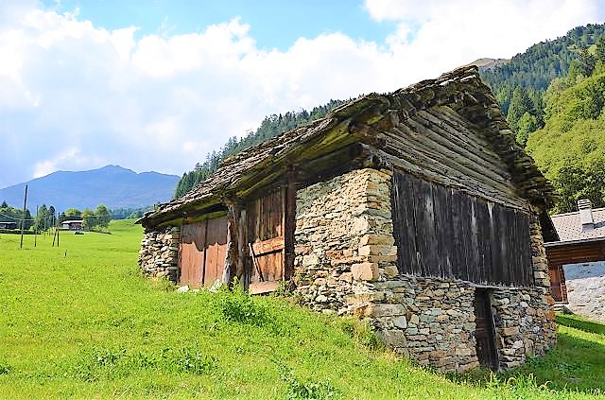

4180/3815

Fr. 100‘000.--
Standort | Umgebung
Eckdaten | Ausstattung

Grundstücksfläche: ca. 755 m2
Wohnfläche: ca. 80 m2
Etagen: 3
Zustand: zu restaurieren
Feriendomizil: ja
Wasser: angeschlossen werden, kommunal
Elektrizität: muss angeschlossen werden
Kanalisation: zu tun Klärgrube
Parken: neben dem Objekt

6720 Campo Blenio, Carcarida

Region: Val di Blenio
Lage: sehr sonnig und ruhig
Ausblick: herrlicher Panoramablick
Einkäufe: Olivone
Öffentliche Verkehrsmittel: 2 km
Entfernung von der nächsten Stadt: 50 km
Entfernung von der Autobahn: 30 km

Beschreibung

Dieses große 3-geschossige Rustico befindet sich an einer sehr sonnigen und ruhigen Lage oberhalb des Dorfes Campo Blenio im Weiler Carcarida im schönen Bleniotal.

Das Rustico soll komplett renoviert werden. Das Rustico hat derzeit zwei Etagen mit einem sehr hohen Dachboden. Trinkwasser- und Stromanschlüsse befinden sich in unmittelbarer Nähe. Für das Abwassersystem muss eine Klärgrube installiert werden.
Das Rustico ist von einem großen Grundstück umgeben. Von allen Seiten hat man einen schönen Blick auf die Berge, das Tal und die Natur.

Rundum können zahlreiche Wanderungen oder Radtouren unternommen werden. In der Nähe befindet sich die berühmte Mountainbike-Route "Bovarina bike". Im Winter ist dieses Gebiet ideal für Skifahrer. Das Skigebiet Campo Blenio ist 10 Minuten entfernt, und das neue internationale Langlaufzentrum in Campra ist 20 Minuten entfernt.

Im Sommer ist das Rustico mit dem Auto bis vor die Haustüre leicht erreichbar. Im Winter, wenn viel Schnee liegt, muss das Auto im Dorf Campo Blenio stehen gelassen und mit dem Schneemobil oder mit Schneeschuhen 2 km zum Rustico gelangt werden. Das Dorf Olivone mit seinen Geschäften ist 7 km entfernt. Die Fahrt nach Biasca zur Autobahn A2 dauert ca. 40 Minuten. Die Städte Lugano und Locarno mit ihren Seen sind eine gute Autostunde entfernt.
Von Campo Blenio aus verkehrt das Postauto nach Biasca zum Schnellzughalt der Gotthardbahn.

Highlights

- sehr sonnige und ruhige Lage
- herrlicher Panoramablick
- großes Grundstück
- Zufahrt zum Rustico

Informazioni sull’immobile

Superficie terreno: ca 755 m2
Superficie rustico: ca 80 m2
Piani: 3
Condizione: da ristrutturare
Seconda casa: si
Acqua: da allacciare, comunale
Elettricità: da allacciare, comunale
Canalizzazione: da fare fossa settica
Parcheggio: accanto al rustico

Ubicazione | Dintorni

6720 Campo Blenio, Carcarida

Regione: Val di Blenio
Posizione: molto soleggiata e tranquilla
Vista: splendida vista panoramica
Acquisti: Olivone
Mezzi pubblici: 2 km
Distanza dalla città più vicina: 50 km
Distanza dall'autostrada: 30 km

Descrizione dell’immobile

Questo grande rustico di 3 piani si trova in una posizione molto soleggiata e tranquilla sopra il paese di Campo Blenio, in bellissima Val di Blenio.

Il rustico dev’essere completamente rinnovato. Attualmente il rustico ha due piani con il soppalco molto alto. Gli allacciamenti di acqua potabile e corrente si trovano nelle immediate vicinanze. Per la fognatura bisogna fare la fossa settica.

Il rustico è circondato da un grande terreno. Da ogni parte si gode di una splendida vista sulle montagne, sulla valle e sulla natura.

Ovunque intorno si possono intraprendere numerose escursioni a piedi o con la bicicletta. Vicino si trova il famoso percorso di mountain bike “Bovarina bike”. D’inverno questa zona è un paradiso per gli amanti di sci. Il comprensorio sciistico di Campo Blenio dista a 10 minuti e il nuovo centro internazionale di sci di fondo di Campra si trova a 20 minuti di distanza. Il paese di Olivone con i suoi negozi si trova a 7 km dal rustico.

In estate il rustico è facilmente raggiungibile in auto fino alla porta della casa. In inverno in caso di molta neve bisogna lasciare la macchina nel paese di Campo Blenio e salire con motoslitta o racchette per 2 km fino al rustico. L’autostrada A2 a Biasca è raggiungibile in ca. 40 Minuti e Lugano e Locarno con i laghi poco di più di un ora. A Campo Blenio si trova la fermata del bus per Biasca.
……………………………………………………………………………………………………………………………………………………

Highlights

- posizione molto soleggiata e tranquilla
- vista panoramica meravigliosa
- grande terreno
- accesso fino al rustico
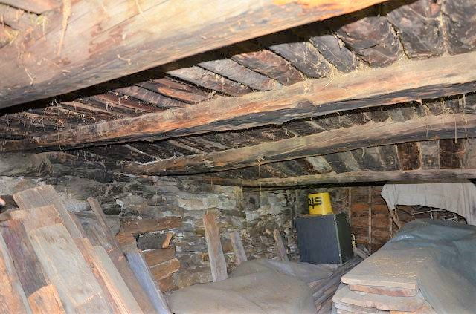

Innenraum EG / interno piano terra

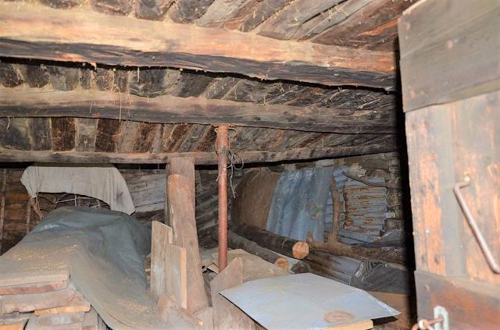

Innenraum EG / interno piano terra

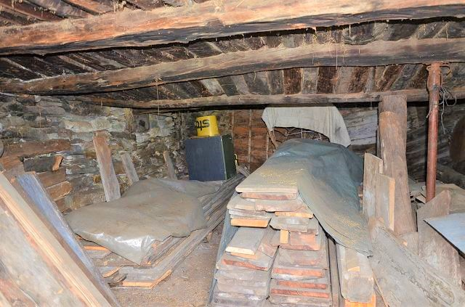

Innenraum EG / interno piano terra
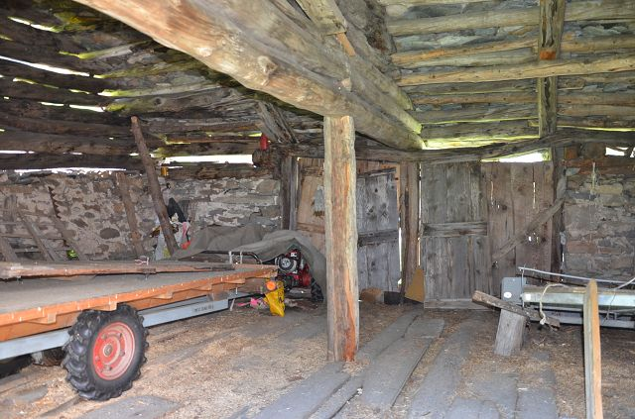

Innenraum OG / interno primo piano

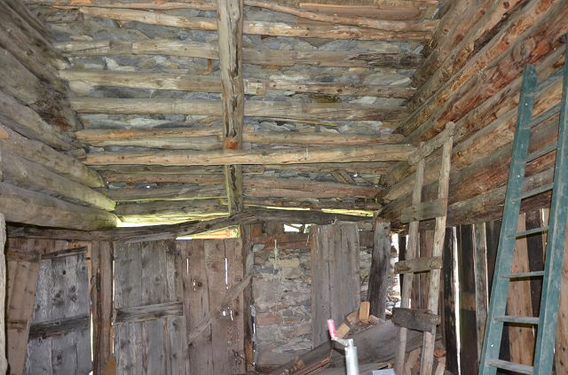

Innenraum OG / interno primo piano

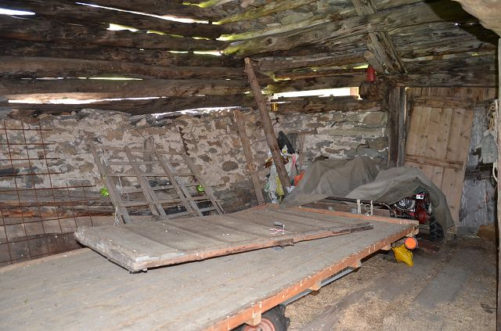

Innenraum OG / interno primo piano

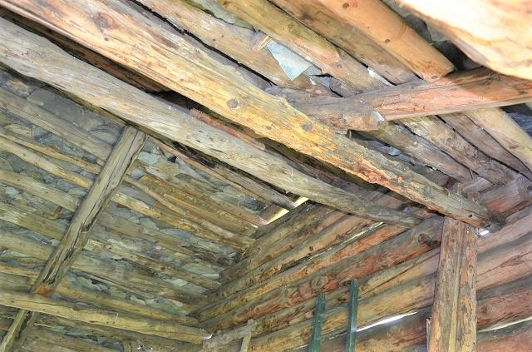

Dachbereich / sotto tetto

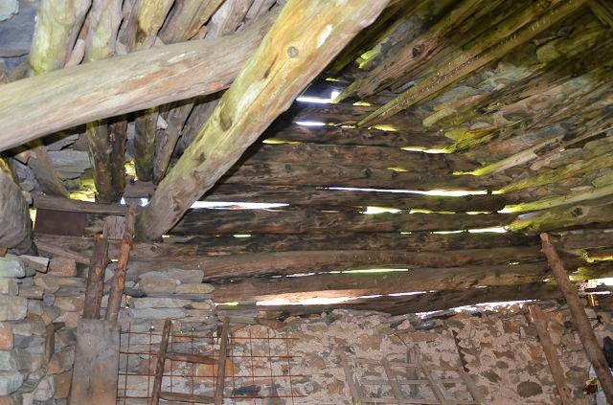

Dachbereich / sotto tetto

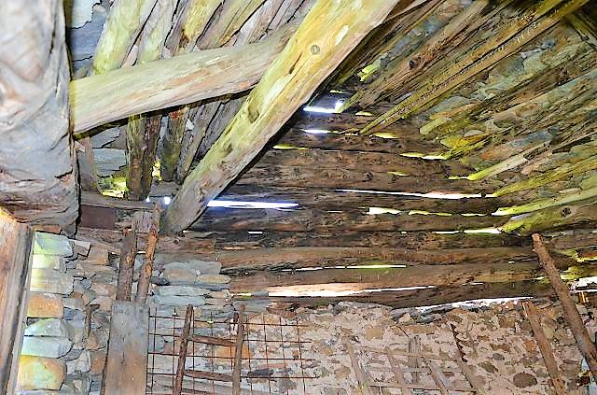

Dachbereich / sotto tetto
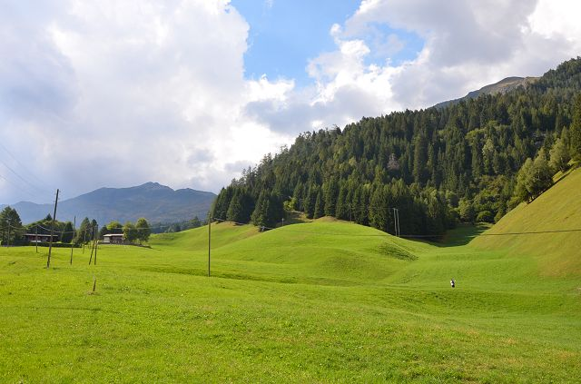

Eigene Wiese / prato

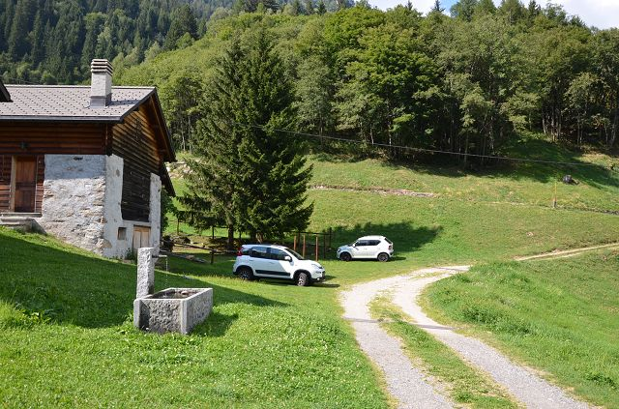

Zufahrt / accesso

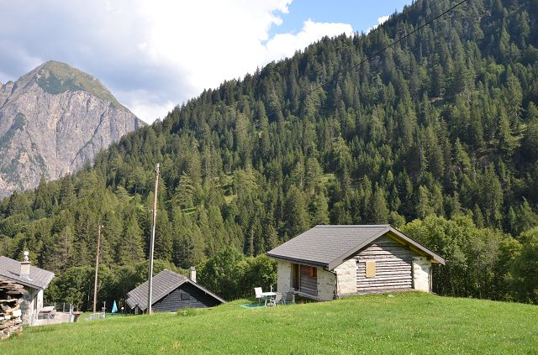

Innenraum EG / interno piano terra
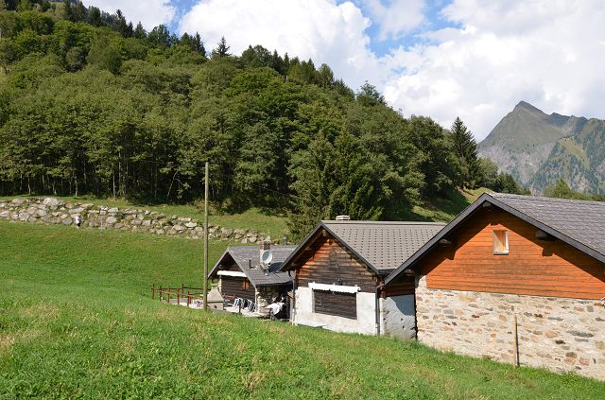

Innenraum EG / interno piano terra

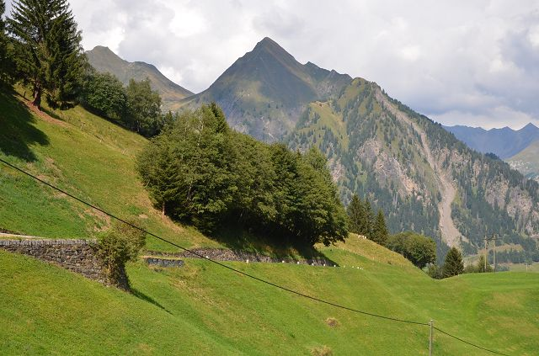

Innenraum EG / interno piano terra

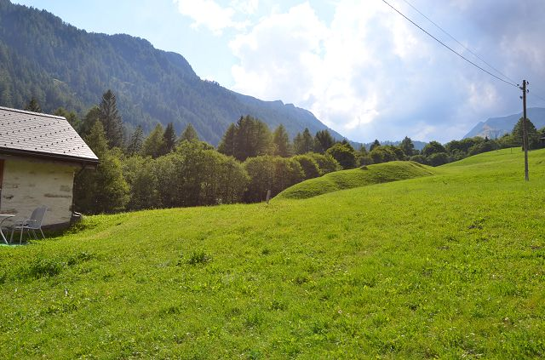

Innenraum EG / interno piano terr
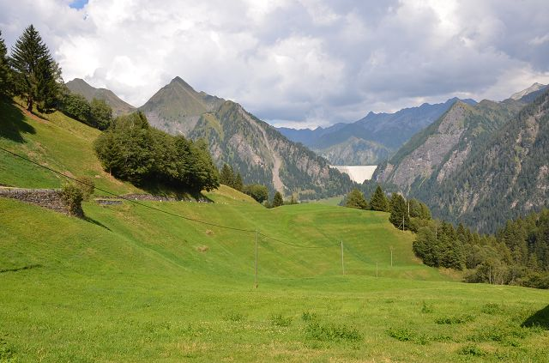

Innenraum EG / interno piano terra

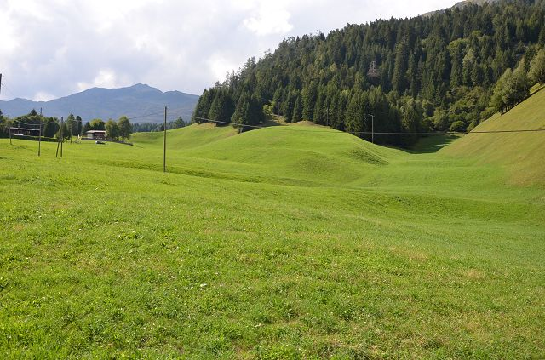

Innenraum EG / interno piano terra

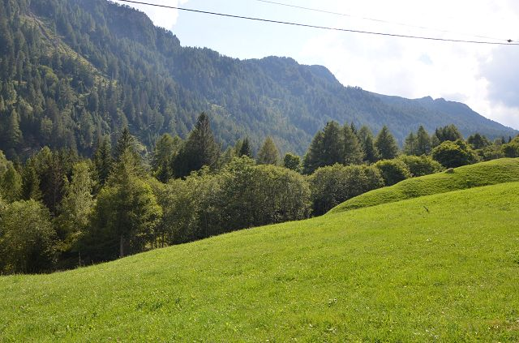

Innenraum EG / interno piano terra
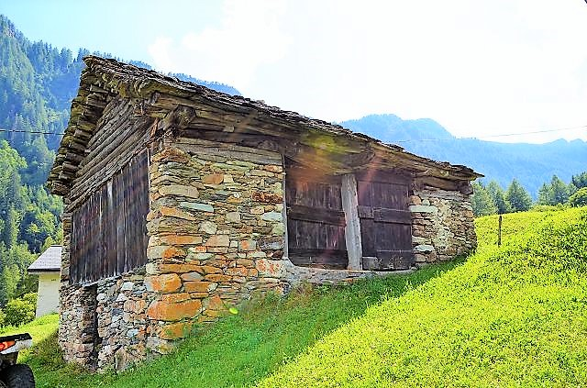

Innenraum EG / interno piano terra

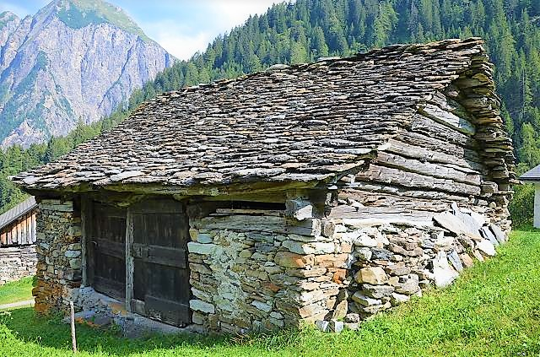

Innenraum EG / interno piano terra

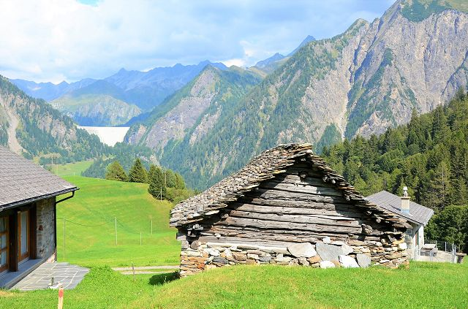

Innenraum EG / interno piano terra
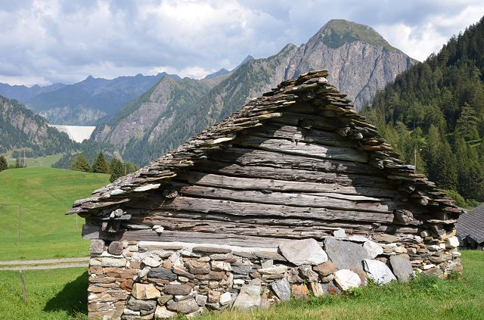

Innenraum EG / interno piano terra

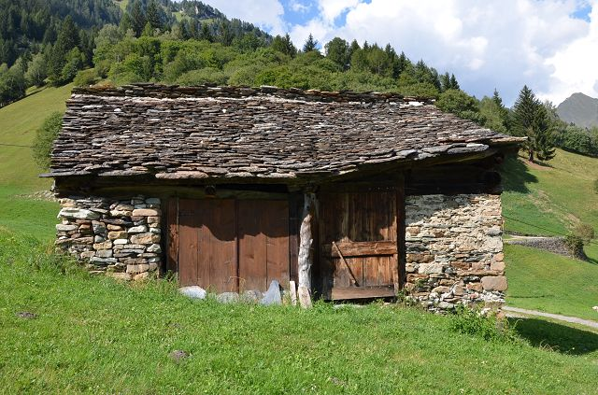

Innenraum EG / interno piano terra

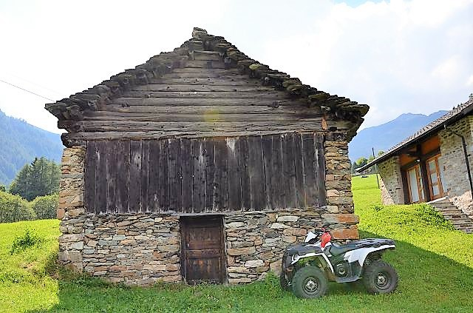

Innenraum EG / interno piano terra

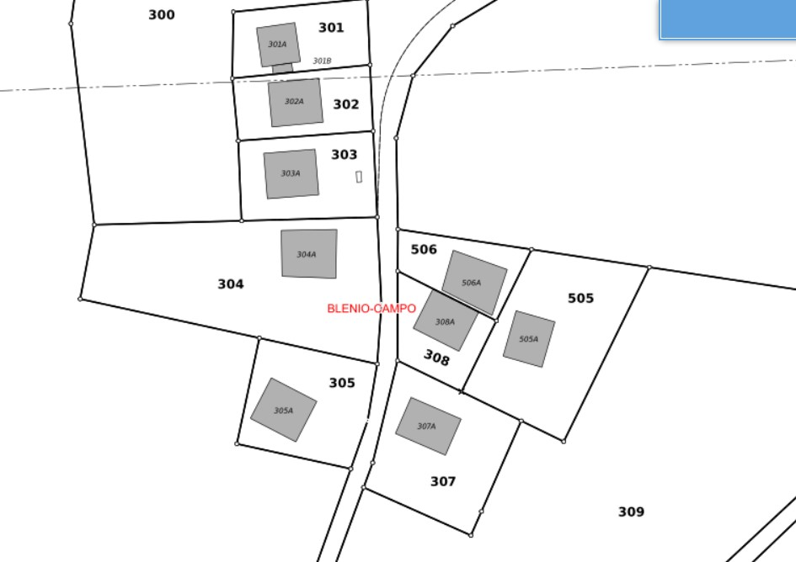

Grundstück Nr. 304 / map. 304

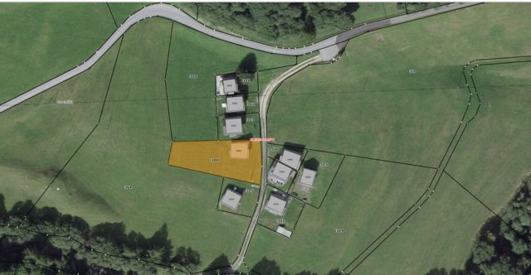

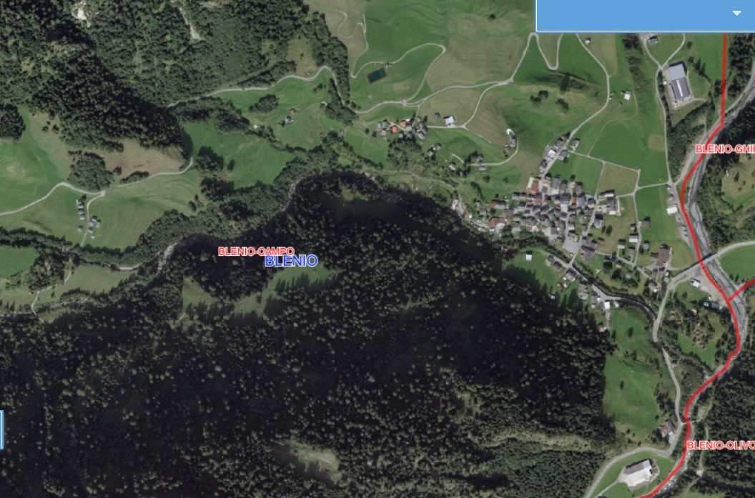

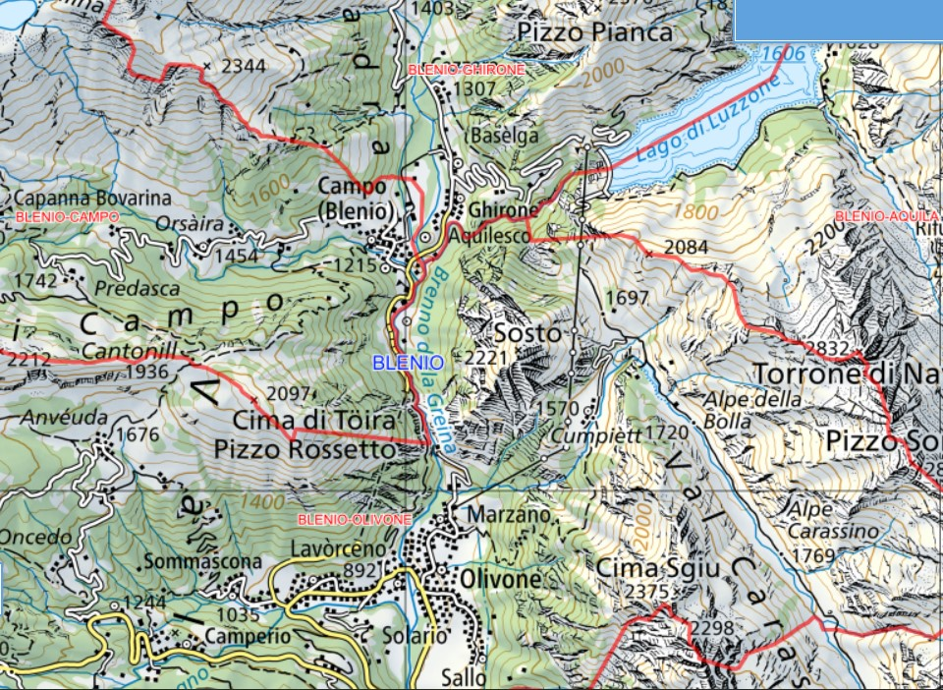

TICINO | Campo Blenio, Carcarida

